Консультация для родителей

«Как сохранить здоровье ребенка зимой?»
Пожалуй, самый актуальный вопрос у родителей в холодную пору года - как сохранить здоровье ребенка зимой?

Несколько дней посещения детского сада приводят к двухнедельной борьбе с болезнью, случайный сквозняк вызывает простуду, а совместный поход за покупками в магазин или посещение детского праздника становится причиной очередного больничного – с гриппом или ОРЗ?

Тогда вам стоит серьезно задуматься о состоянии иммунитета Вашего ребенка!

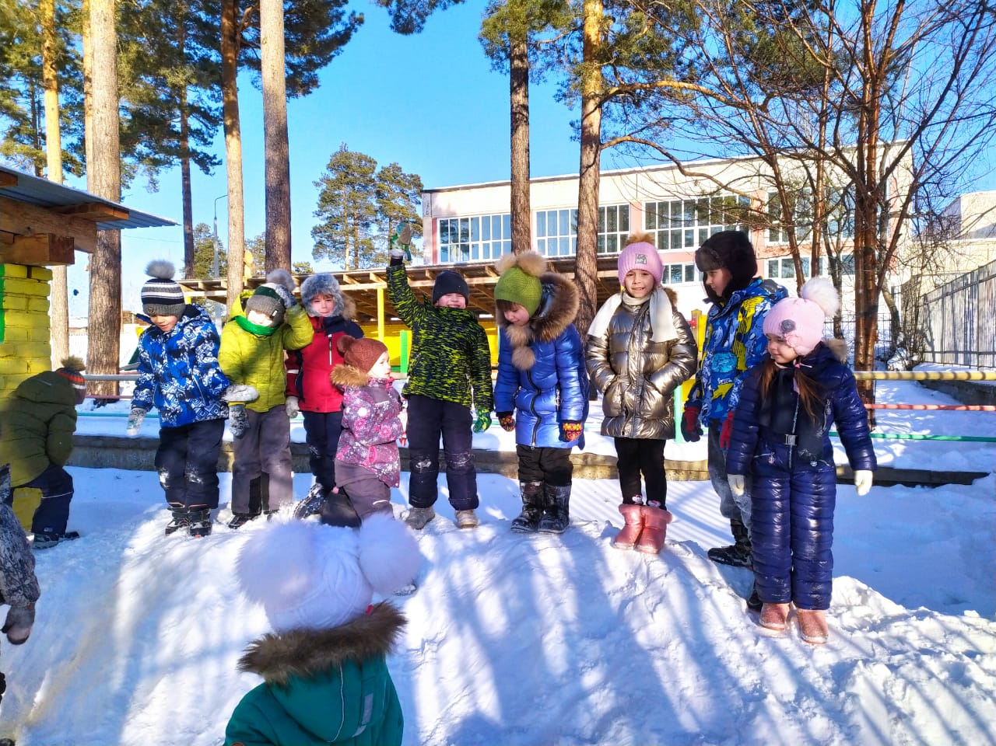

10 важных правил, как защитить здоровье детей зимой.
Продолжительные прогулки на свежем воздухе укрепляют защитные силы и здоровье
наших детей зимой. Чем чаще вы с ребенком будите выходить на улицу, тем больше
вероятность того, то его организм даст надежный отпор атакующим вирусам.
Но для того, чтобы ребенок не заболел, должны соблюдать некоторые меры
профилактики:
- Самая большая угроза подхватить простудные или инфекционные заболевания не на
детской площадке, а во время посещения с ребенком многолюдных общественных
мест: транспорт, магазины или торговые центры и т.п.

Поэтому, постарайтесь не брать с собой ребенка в те места, где риск передачи

инфекции слишком высок.
- Ограничьте всевозможные контакты ребенка с людьми, которые имеют симптомы
каких-либо простудных или инфекционных заболеваний. Некоторые инфекции
передаются воздушно-капельным путем.
- Соблюдайте простейшие правила гигиены. Угроза вирусов значительно снижается,
если регулярно мыть руки.
- Чтобы защитить ребенка от простуды необходимо пить достаточно жидкости. В
холодное время года фрукты и натуральные соки дополнительно обеспечивают
организм ребенка витаминами.
- Следите за влажностью воздуха в квартире. Не забывайте про проветривание комнат.
- Один из важных факторов, от которых зависит здоровье ребенка - это правильный
выбор одежды.
Используйте легкую, многослойную одежду, которую можно легко снять в помещении.
В слишком тяжелых и теплых вещах ребенок быстро потеет, а это плохо сказывается
на его здоровье.
- Обувь не должна стеснять движения или приводить к перегреванию.
- Если день солнечный, но морозный - это не должно вас пугать. Ведь солнечные лучи
не только способствуют выработке витамина Д, но и повышают наше настроение.
- Если ребенок на прогулке замерз - погрузите его ноги в горячую ванночку с
экстрактом эвкалипта. Этот вид масла ускорит кровообращение в конечностях и в
горле и простуда отступает.
- Не забывайте и про уход за кожей ребенка в зимний период.
За 15-20 минут до выхода на прогулку смажьте область вокруг рта специальным кремом.
Пусть зима дарит Вашему ребенку радость от катания на санках и коньках, от игр в снежки всей семьей! А болезни и недомогания пусть обходят его стороной.

Берегите здоровье ребенка!

Зима – прекрасное время для игр на улице. Играть могут не только дети, но взрослые вместе с детьми. Дети надолго запомнят совместные такие прогулки.

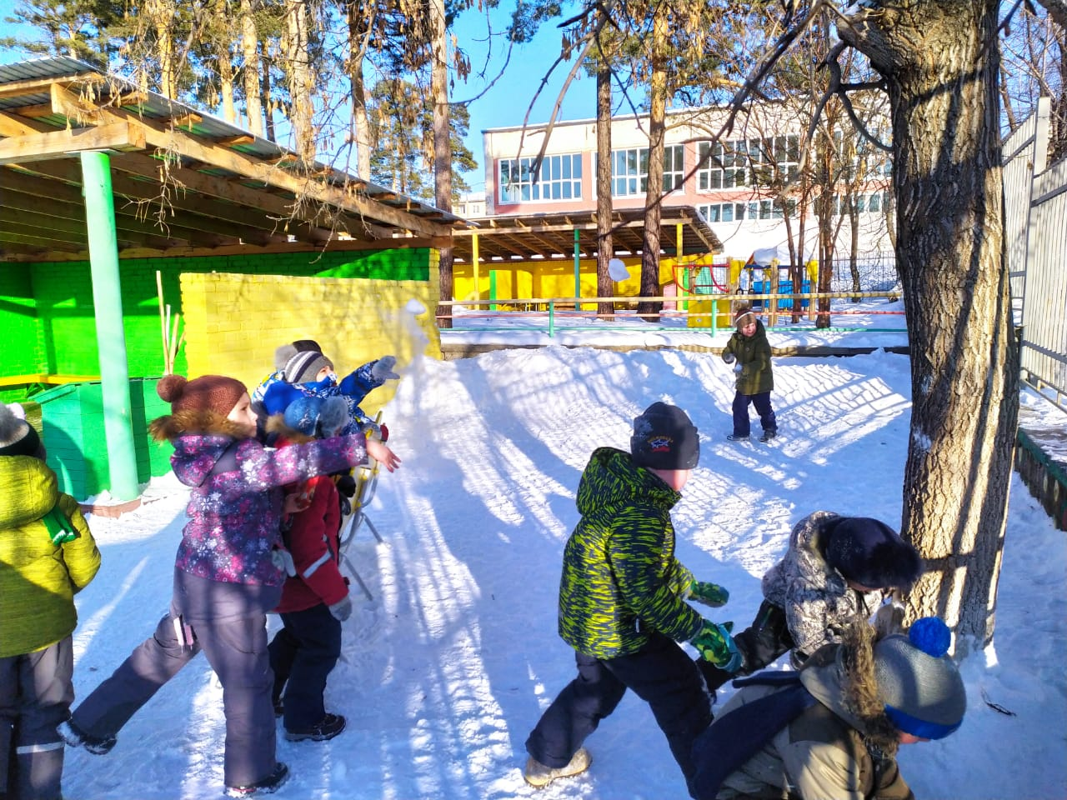
Вот некоторые из них:
1. Кто из вас самый меткий? (на развитие меткости и глазомера)
Сначала из снега лепим снежки - снаряды. Затем выбираем цель: дерево, забор, ведерко и т. д. А теперь отправляем снежки – снаряды точно в цель. После каждого удачного поражения цели – хлопаем все в ладошки. Еще один вариант – попасть снежком в ведро. Устроить соревнования: кто больше попадет снежком в ведро.
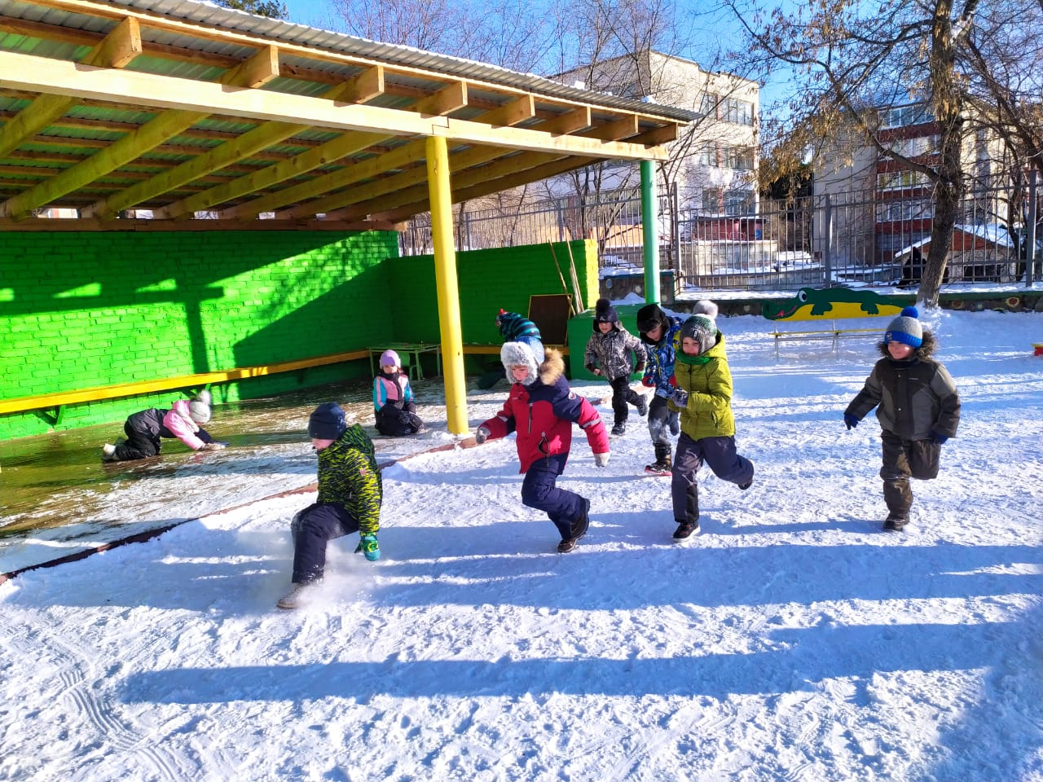
2. Снежная дуэль! (бросание снежков)
А в эту игру интереснее играть всей семьей: мама, папа, и ребенок. Мама с ребенком – на одной стороне, а папа - на другой (если в семье есть ещё ребенок, то он будет с папой в паре). Ну конечно победит дружба!
3. Кто найдет интересный клад? (наблюдение в природе)
Найдите небольшой снежный покров, попробуйте с детьми раскопать снег до самой земли и посмотреть, что под ним. Там можно увидеть маленькое чудо – траву. Расскажите своему ребенку, что её укрыл снежок, как одеялом, и она спит. Ну а если ваша прогулка проходит в лесу, то найдите старый трухлявый пень и отделите небольшой кусочек коры. Под ним вы увидите спящих насекомых. Объясните ребенку, что они тоже заснули на зиму (как и медведь - в берлоге, ежик - в норе). Но когда придет весна и их согреет солнышко, то они снова все проснуться.
Удачных прогулок зимой!

